Yulyacha
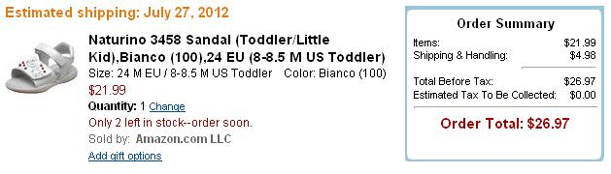
Итого: 21,99$ *1,1*33 = 798руб
Доставка по США: 4,98*33 = 164руб
К оплате: 962руб

